事務連絡

令和２年３月25日

都道府県

各 指定都市 民生主管部(局) 御中

中 核 市

厚生労働省子ども家庭局総務課少子化総合対策室

厚生労働省子ども家庭局保育課

厚生労働省子ども家庭局家庭福祉課

厚生労働省子ども家庭局子育て支援課

厚生労働省子ども家庭局母子保健課

厚生労働省社会・援護局保護課

厚生労働省社会・援護局福祉基盤課

厚生労働省社会・援護局障害保健福祉部企画課

厚生労働省社会・援護局障害保健福祉部障害福祉課

厚生労働省老健局総務課認知症施策推進室

厚生労働省老健局高齢者支援課

厚生労働省老健局振興課

厚生労働省老健局老人保健課

社会福祉施設等職員に対する新型コロナウイルス集団発生防止に係る注意喚起

の周知について

社会福祉施設等における新型コロナウイルス感染拡大防止のための対応につ

いては、「新型コロナウイルス感染症防止のための学校の臨時休業に関連しての

医療機関、社会福祉施設等の対応について」(令和２年２月28日付厚生労働省

医政局ほか事務連絡)、「社会福祉施設等における感染拡大防止のための留意点

について」(令和２年３月６日付厚生労働省健康局結核感染症課ほか事務連絡)

等において、お示ししてきたところである。

また、社会福祉施設等職員に対する新型コロナウイルスの集団発生防止につ

いては、「社会福祉施設等職員に対する「新型コロナウイルスの集団感染を防ぐ

ために」の周知について」(令和２年３月９日付厚生労働省子ども家庭局総務課

少子化総合対策室ほか事務連絡)等において、お示ししてきたところである。

社会福祉施設等の職員が新型コロナウイルスに感染する事例が報告されてお

り、また今般「新型コロナウイルス感染症対策の状況分析・提言」(2020年3月

19日新型コロナウイルス感染症対策専門家会議)が公表され、その中でも、「高

齢者や持病のある方に接する機会のある、医療、介護、福祉ならびに一般の事

業者で働く人は一層の感染対策を行うことが求められます。発熱や感冒症状の

確認ならびに、感染リスクの高い場所に行く機会を減らすなどの対応が当分の

間求められます。これまでの国内外の感染例でも、家庭内での感染の拡大はよ

くみられています。同居の家族、特に、そのご家庭の高齢者を訪問される際に

は、十分な体調確認を行った上で、高齢者の方と接していただくようにしてく

ださい。」とされたところである。

集団感染の共通点は、特に、「換気が悪い密閉空間」、「多数が集まる密集場所」、

「間近で会話や発生をする密接場面」とされており、社会福祉施設等の職員に

おいては、別紙「「密」を避けて外出しましょう！」も踏まえ、換気が悪く、人

が密に集まって過ごすような空間に集団で集まることを避ける等の対応を徹底

いただけるよう、管内の社会福祉施設等に対する周知をお願いするとともに、

都道府県においては、管内市町村(特別区を含む。)に対する周知をお願いした

い。

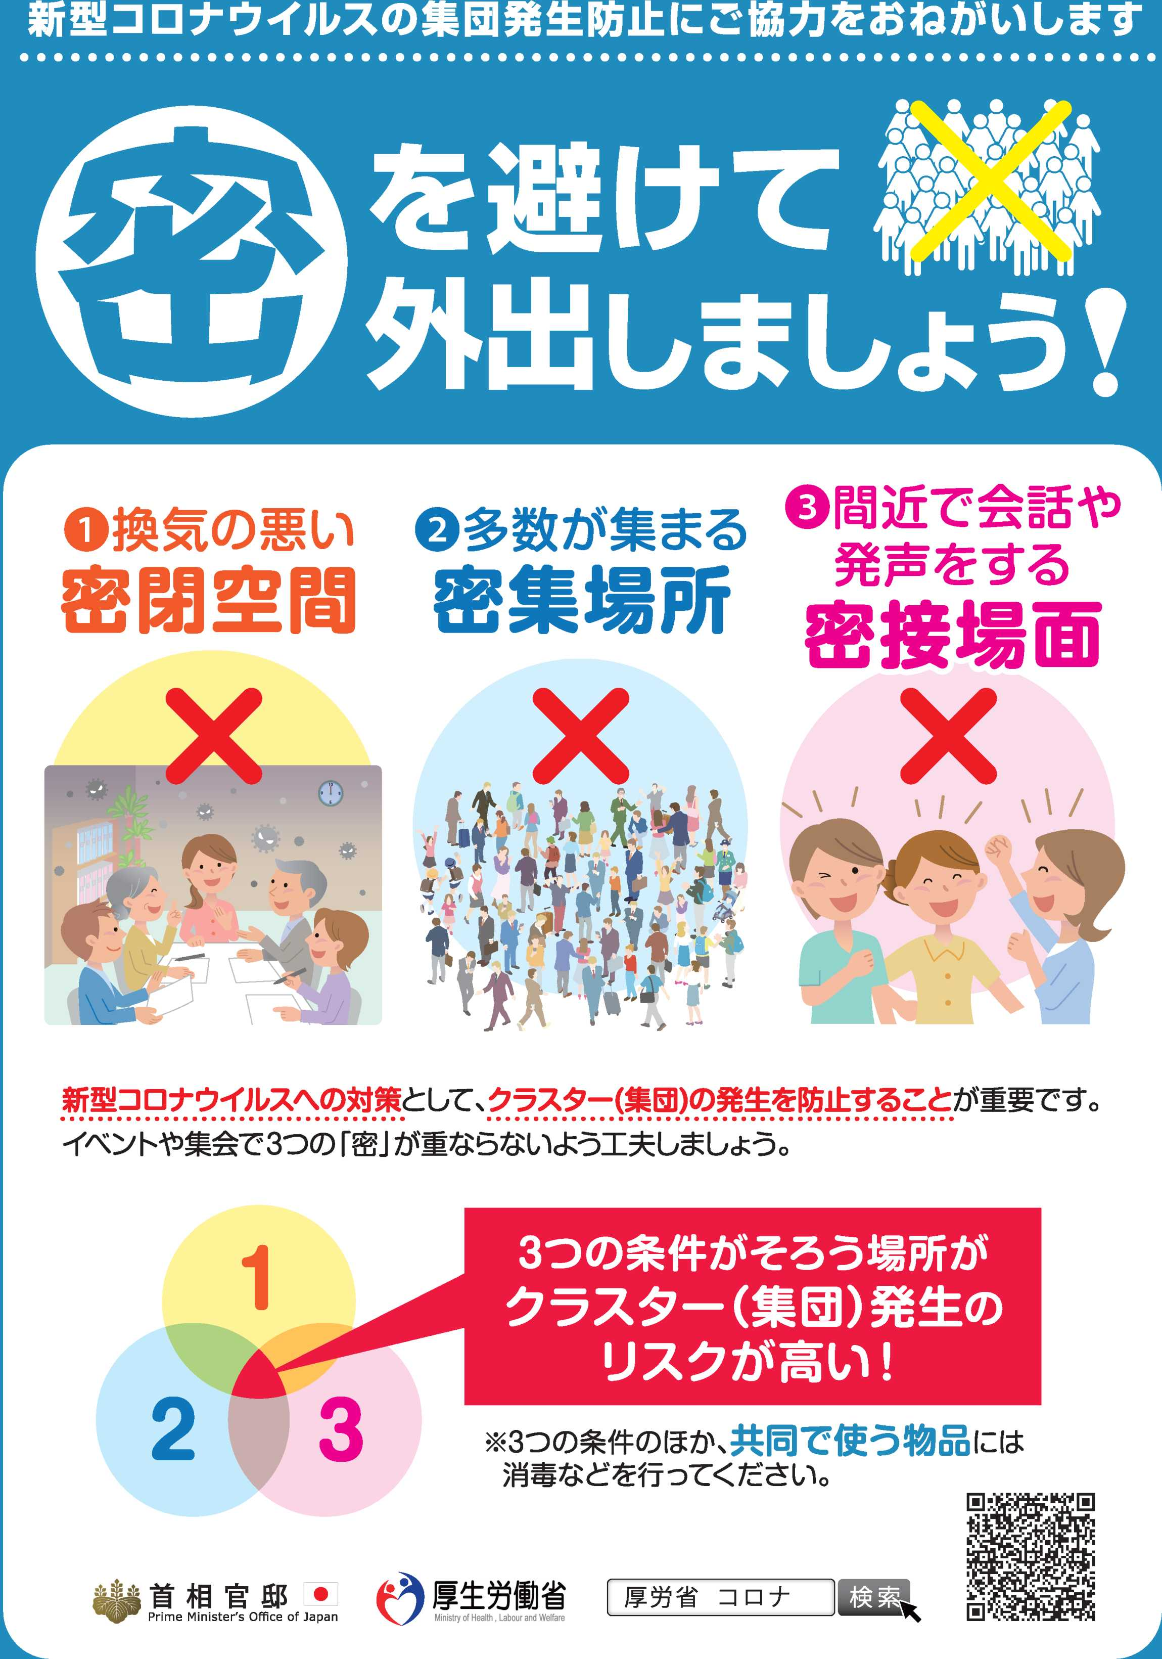

(別紙)